**Template Lembar Kerja Individu dan Kelompok**

|  |  |  |
| --- | --- | --- |
| **Nama & NPM** | **Topik:** | **Tanggal:** |
| **Federika Butar Butar (G1A022030)**  **Hikmah Hijrayanti (G1A022026)**  **M. Hisbulah Endima T (G1A022034)** | **Kelas, Objek, Method, dan Extends** | **15 September 2022** |
| **[Nomor 1] Identifikasi Masalah:** | | |
| 1. Uraikan permasalahan dan variabel   Apabila diketahui kelas induk adalah Mahasiswa dan Kelas anak adalah turunan dari mahasiswa maka:   * (a)  Analisa atribut, method, dan constructor dari kelas induk Mahasiswa dan kelas anak (turunan dari Mahasiswa)! * (b)  Evaluasi perbedaan kelas induk Mahasiswa dan kelas anak (turunan dari Mahasiswa)! * (c)  Rekomendasi atribut, method, dan constructor yang bisa digunakan bersama kelas induk dan kelas anak! * (d)  Desain kode program Java yang berisi atribut, method, dan constructor dari kelas induk Mahasiswa dan kelas anak (turunan dari Mahasiswa)!  1. Rincikan sumber informasi yang relevan (buku / webpage)   <https://www.youtube.com/watch?v=60IdOc8m8Es>  <https://www.youtube.com/watch?v=6qULMlcv-eg> | | |
| **[Nomor 1] Analisis dan Argumentasi** | | |
| 1. Uraikan rancangan solusi yang diusulkan.   Rancangan solusi yang kami usulkan adalah dengan membuat induk kelas – objek – constructor – method (perilaku/behavior) – extends(penurunan sifat).   1. Analisis solusi, kaitkan dengan permasalahan.   Rancangan solusi yang dibuat kami rasa telah sesuai dengan permasalahan, dikarenakan pada soal ini meminta untuk membuat kode program java yang berisi atribut, method, dan constructor dari kelas induk Mahasiswa dan kelas anak (turunan dari Mahasiswa) kemudian menganalisis dan mengevaluasi perbedaan kelas induk Mahasiswa dan kelas anak (turunan dari mahasiswa). | | |
| **[Nomor 1] Penyusunan Algoritma dan Kode Program** | | |
| * 1. Rancang desain solusi atau algoritma  1. Buka aplikasi eclipse 2. Klik file lalu pilih New untuk membuat project baru, kemudian beri nama pada project yang akan dibuat 3. Klik src pada project lalu buat package 4. Lalu buat class pada package project yang akan dibuat, beri nama pada class 5. Deklarasikan kelas, Pastikan bahwa nama class sama dengan nama file 6. Deklarasikan constructor 7. Deklarasikan method 8. Memanggil objek induk 9. Memanggil sifat spesifik induk 10. Memanggil method dengan variabel dapat diubah 11. Memanggil objek anak 12. Memanggil sifat spesifik anak yang diturunkan induk 13. Memanggil method ke induk yang otomatis diturunkan tanpa deklarasi ulang di anak 14. Jalankan kode program lalu analisis apakah luaran yang dihasilkan telah sesuai 15. Tuliskan kode program dan luaran 16. Beri komentar pada kode 17. Uraikan luaran yang dihasilkan     * 1. Sifat mahasiswa :  * Universitas : Universitas Bengkulu * Fakultas : Teknik * Program Studi : Informatika * Kegiatan UKM : Ikut Himatif * Yang Dipelajar : ngoding * Pembelajaran Lain : belajar multimedia   + 1. Sifat Kelompok * Belajar Jam 9 Malam Pemograman * Suka Baca Majalah Digital  1. Screenshot/ Capture potongan kode dan hasil luaran   **POTONGAN KODE PROGRAM**    **HASIL LUARAN** | | |
| **[Nomor 1] Kesimpulan** | | |
| 1. Analisa 2. Susunlah kesimpulan berdasarkan permasalahan, algoritma, dan kode program!   Pada soal kali ini Rancangan solusi yang kami usulkan adalah dengan membuat induk kelas – objek – constructor – method (perilaku/behavior) – extends(penurunan sifat).  Dan kami merasa bahwa rancangan solusi yang kami buat telah sesuai dengan permasalahan, dikarenakan pada soal ini meminta untuk membuat kode program java yang berisi atribut, method, dan constructor dari kelas induk Mahasiswa dan kelas anak (turunan dari Mahasiswa) kemudian menganalisis dan mengevaluasi perbedaan kelas induk Mahasiswa dan kelas anak (turunan dari mahasiswa).   1. Apakah dasar alasan pengambilan keputusan Anda untuk kasus ini?   Tidak ada alasan khusus, karena pada soal permasalahan kali ini sudah tersiratkan Langkah- Langkah yang harus kami ambil unutk penyelesaian masalah kali ini, kami hanya mengikuti perintah soal permasalahan. | | |
| **Refleksi :**   1. Tuliskan singkat tentang pengalaman belajar, pemaknaan pengetahuan yang baru, tantangan yang dihadapi pada minggu tersebut.   **Pengalaman belajar**, pemaknaan pengetahuan yang baru, dan tantangan yang kami hadapi pada minggu ini adalah kami bisa mengetahui tentang apa itu Kelas, Objek, Constructor, Method, dan Extends kemudian mengaplikasikannya ke java. Tantangan yang kami hadapi pada minggu ini adalah pada awalnya kami sempat bingung bagaimana mengaplikasikan Objek, Construktor, Method, dan Extends. Tetapi dari permasalahan inilah kami jadi tertantang untuk mempelajari dan memahami materi belajar pada minggu ini sehingga kami mendapatkan ilmu baru dan pengalaman baru dalam membuat kode program yang berkaitan dengan materi Kelas, Objek, Constructor, Method, dan Extends sehingga mendapatkan luaran yang diinginkan. Selain itu, **tantangan** lainnya adalah beberapa kali terjadi eror pada kode program yang kami buat dan kami lumayan kesulitan dalam mencari pesan kesalahan pada kode program tersebut, akan tetapi hal ini berhasil kami atasi dengan cara Kembali mempelajari dan memahami materi belajar. | | |

Contoh Jawaban:

|  |  |  |
| --- | --- | --- |
| **Nama & NPM** | **Topik:** | **Tanggal:** |
| **Putri  G1A000001** | **Tipe Data** | **26 Agustus 2022** |

**[No. 1] Identifikasi Masalah:**

1. Uraikan permasalahan dan variabel

Contoh:

Tuliskan kembali soal:

Pada soal masih ada pesan kesalahan ____________

Atau  
Diketahui dari soal : variabel ______________

**[No.1] Analisis dan Argumentasi**

1. Saya mengusulkan permasalahan ini dapat diatasi dengan cara ______________
2. Alasan solusi ini karena ______________
3. Perbaikan kode program dengan cara __________________________

**[No.1 ] Penyusunan Algoritma dan Kode Program**

1. Algoritma

Algoritma adalah langkah-langkah penyelesaian masalah.  
Misalkan algoritma memasak mi instan:

1. Masak air
2. Buka bungkus
3. Masukkan mie
4. Masukkan bumbu
5. Hasilnya mie matang, taruh di piring
6. Mie siap disantap.
7. Kode program dan luaran

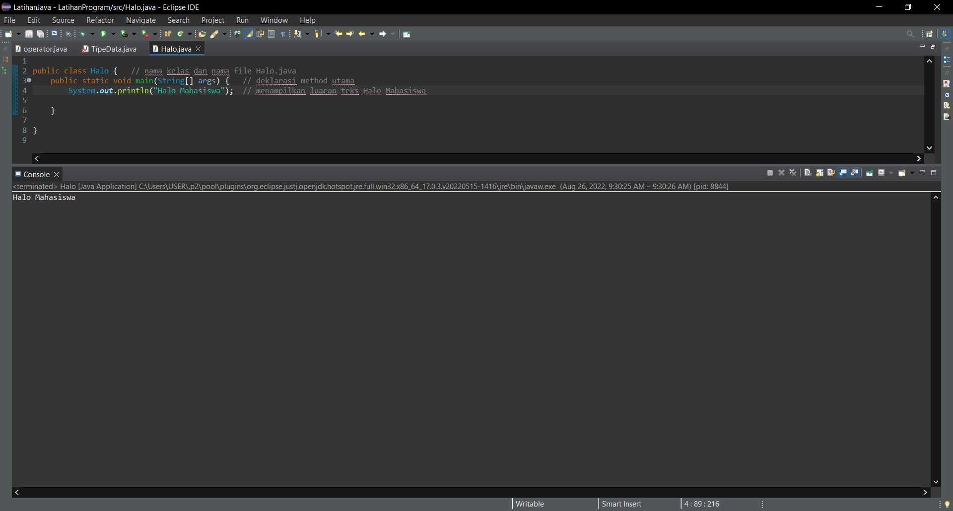

1. Screenshot/ Capture potongan kode dan hasil luaran

Beri komentar pada kode yang di Screenshot

1. Analisa luaran yang dihasilkan   
   Contoh:

Luaran sudah sesuai dengan program yang disusun.   
Tipe data yang ditampilkan telah sesuai dengan kebutuhan dan permintaan data.  
  
(Tuliskan penjelasan dari program yang dibuat, apakah kode dan luaran sudah benar?)

**[No.1] Kesimpulan   
(PILIH SALAH SATU ANDA INGIN MEMBAHAS DENGAN CARA ANALISA/ EVALUASI / KREASI)**

1. **Analisa**
2. Susunlah kesimpulan berdasarkan permasalahan, algoritma, dan kode program!
3. Apakah dasar alasan pengambilan keputusan Anda untuk kasus ini?

Contoh jawaban Analisa:

Pada program itu saya menggunakan bentuk kelas public karena __________  
 Perbaikan program dengan menambahkan ____________ karena struktur java   
 mengharuskan _________________   
 (penjelasan analisa mengulangi kembali materi yang sudah diberikan)  
 (penjelasan mengkaitkan dengan materi yang ada)

1. **Evaluasi**
2. Apa konsekuensi/dampak dari kode program yang dibuat?
3. Evaluasi input program, proses perhitungan, dan luaran yang dihasilkan! (jika ada)

Contoh jawaban Evaluasi:

Pada program itu saya mengkonversi bentuk kelas public karena __________  
 Setelah dikonversi, saya mengevaluasi bahwa tipe data _________________ lebih baik   
 digunakan untuk bentuk data seperti ________________

(penjelasan evaluasi mengulangi kembali materi yang sudah diberikan dan   
mengetahui kekurangan dari materi hasil eksperimen   
(misal tipe data ___ ternyata tidak dapat dipakai untuk ______ karena _____ )

1. **Kreasi**
2. Apakah ada pengetahuan baru yang dikembangkan dan konsep baru sebagai usulan solusi?
3. Susunlah hubungan antara variabel yang berbeda dengan konsep yang anda ketahui! (jika ada)

Contoh jawaban Kreasi:

Pada program itu saya mengkonversi bentuk kelas public karena __________  
 Setelah dikonversi, saya mengevaluasi bahwa tipe data _________________ lebih baik   
 digunakan untuk bentuk data seperti ________________

Saya telah mencoba mengubah menjadi kelas private dan protected, ternyata menghasilkan __________

Berarti kelas private dan protected mempengaruhi ________________   
(sampaikan temuan Anda yang baru diketahui, eksperimen baru diluar materi yang diberikan)

(penjelasan kreasi mengulangi kembali materi yang sudah diberikan dan

menambahkan pengetahuan baru dari pengalaman dari hasil eksperimen )

Lanjutkan ke soal nomor 2 – 3 – … – dan seterusnya

**Refleksi**

(Tuliskan singkat tentang pengalaman belajar, pemaknaan pengetahuan yang baru, tantangan yang dihadapi pada minggu tersebut. Ringkasan singkat dari semua soal, bukan per soal)